CARLOS ROBERTO ÑANCO COLLADO
Nacido el 05 de Agosto de 1979 en Iquique (Chile)
Nacionalidad Chilena

Soltero
Licencia de conducir clase B
Serrano 1980, Torre C - Departamento 103 / Iquique.
Teléfono: (9) 77772500
carlosyanco@gmail.com
RUT: 13.640.756-2

EXPERIENCIA PROFESIONAL

2009 a Ene 2014 KOMATSU CHILE S.A
FAENA MINERA TECK QUEBRADA BLANCA

Cargo: Mecánico 1-F
Camiones de Extracción Komatsu 730-E, 830-AC y pala
Komatsu electrohidráulicas PC 5500

Principales Funciones:
      - Mantener y asegurar la confiablidad del mantenimiento de equipos y sistemas mecánicos, hidráulicos, neumáticos y eléctricos en maquinaria pesada.

      - Detectar fallas sintomáticas, medir y registrar con instrumentos tecnológicos, vibraciones, desgastes y temperatura a través de inspecciones y diagnósticos.

      - Manejar normas de calidad, seguridad, salud, medioambiente y desarrollo de la gestión de producción y organizacional.

      - Principios, valores actitud de liderazgo, responsabilidad, iniciativa, emprendimiento, efectividad personal, ética y probidad.

- AFA I, II, (ANALISIS DE FALLAS)

2007 a Dic 2009 EJECUTIVO ATENCIÓN AL CLIENTE

Principales Funciones:
      - Desarrollar responsabilidades claras e implementar estrategias de atención al cliente.
      - Crear sentido de la sociabilidad y liderazgo frente a puntos críticos.
      - Uso de Office 2000 Professional

2006 a 2007 | : | ADMINISTRADOR DE BODEGA CLARO CHILE S.A.  Clara visión, en el área logística, administrador de almacenes y bodegas, operaciones, trafico, etc.  Eficaz desempeño, evitando perdidas de productos, un manejo oportuno y claro sobre bodega.  Amplio Desarrollo sistemas SAP.  CLARO CHILE S.A.  (IQUIQUE)
2004 a 2006 | : | Casino Faena Compañía Minera  Haldeman Mining Company S.A  Cargo: Supervisor General  Profundizar el grado de involucramiento de su equipo, con los conceptos de calidad del proceso de alimentación industrial.  Asegurar la calidad sanitaria de nuestras operaciones.  Que cada uno de su equipo trabaje con estándares de excelencia.  Administración de Contratos y elaboración de bases técnicas.  Cautelar el cumplimiento contractual, monitorear percepción de la calidad del servicio, detectar oportunidades de mejoras y KPI, cumplimiento normativa laboral.  Control de Costos y Elaboración de Presupuestos  Compass – Group ESS
2001 a 2004 |  | Casino Faena Minera  Quebrada Blanca  Cargo: Supervisor Casino.  Planificación y confección de minutas alimentarias para servicios a la minería.  Pre elaboración y elaboración de alimentos.  Calidad de servicio y atención al cliente.  Costeo y calidad de abastecimiento.  Compass – Group S.A (ESS)  (Santiago)

Formación Académica

2010 – 2012 Universidad Arturo Prat, Iquique

TNS Mantención Maquinaria Pesada

¨Titulado con distinción máxima”

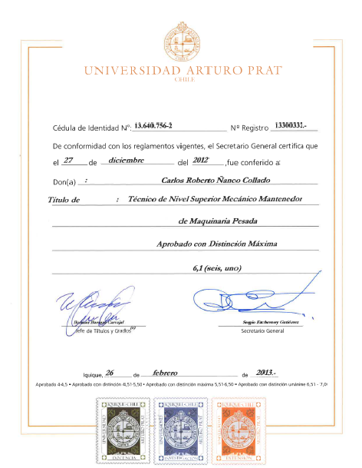

1995 – 1998

Liceo Politécnico
Titulo “Técnico en estructuras metálica

CURSOS
2003 |  | Curso Beneficios de la Gestión de Calidad ISO 9001: 2000
2004 |  | Curso liderazgo y comunicación en la administración de riesgos.
 |  | Programa Mutual de Seguridad
2004 |  | Curso de “Prevención de drogas y alcohol en el plano laboral”
 |  | Dictado por Conace
2006 |  | Curso de “Atención al cliente”
 |  | Dictado por U. Santo Tomás
2007 |  | Curso de “Manejo defensivo y manejo en alta montaña”
 |  | Dictado por Mutual de Seguridad.
2008 |  | Curso de “Responsabilidad legal de la supervisión”
 |  | Programa Mutual de Seguridad
2012 |  | Curso de camiones de extracción 730 DC Y 830 DC
 |  | Dictado por Komatsu
2012 |  | Curso de Operación de grúa Pluma
 |  | Dictado por CSITE
2012 |  | Curso de Uso y Manejos de Extintores
 |  | Dictado por Mutual de Seguridad.
2012 |  | Curso de Primeros Auxilios
2013 |  | Dictado por Mutual de Seguridad.  Curso de Uso y Manejo de alza hombre (pemp)
Dictado por CSITE

Competencias:

        - Capacidad de Liderazgo
        - Sentido de Equipo
        - Autonomía
        - Habilidades Sólidas de Comunicación
        - Proactivo
        - Autonomía

Otras Habilidades

INGLES | : | Lectura y Conversación básico

APLICACIONES COMPUTACIÓN | : | Project, Word, Power Point, Excel  Sistemas SAP
Referencias

UNAP Sra: Jacqueline Villalón.
javillal@unap.cl
09-94996498
Jefa de Carreras mineras Unap.

INDUSTRIA DE PLASTICOS ANDES DRIP LTDA.  KOMATSU CHILE FAENA TECK Q.BLANCA |  | Sr.: Luis Moraga Guzmán.  Jefe de Operaciones  09-87773324  lmoraga@andesdrip.cL  Sr: Edgardo Nuñez Simpertiga.  Supervisor Equipo de Extracción  09-94143033  edgardo.nunez@komatsu.cl
KOMATSU CHILE FAENA TECK Q.BLANCA |  | Sr.: José Espinoza.  Supervisor Equipo de Extracción  09-62192447  jose.espinoza@komatsu.cl
